|  |  |  |
| --- | --- | --- |
| КОМИТЕТ  РЕСПУБЛИКИ ТАТАРСТАН  ПО ОХРАНЕ ОБЪЕКТОВ КУЛЬТУРНОГО НАСЛЕДИЯ | 250px-Coat_of_Arms_of_Tatarstan | ТАТАРСТАН РЕСПУБЛИКАСЫНЫӉ МӘДӘНИ МИРАС ОБЪЕКТЛАРЫН САКЛАУ КОМИТЕТЫ |

**ПРИКАЗ БОЕРЫК**

|  |  |  |  |
| --- | --- | --- | --- |
|  |  | № |  |

г. Казань

Об утверждении границ территории объекта культурного наследия регионального значения «Церковь», 1814 г., расположенного по адресу: Республика Татарстан, Тукаевский муниципальный район, Бетькинское сельское поселение, с. Бетьки,   
ул. Центральная, д. 50 Б

В соответствии с Федеральным законом от 25 июня 2002 года № 73-ФЗ   
«Об объектах культурного наследия (памятниках истории и культуры) народов Российской Федерации», Законом Республики Татарстан от 1 апреля 2005 года № 60-ЗРТ «Об объектах культурного наследия в Республике Татарстан», в целях сохранения и государственной охраны объектов культурного наследия регионального значения и их территорий, как объектов градостроительной деятельности особого регулирования, приказываю:

1. Утвердить границы территории объекта культурного наследия регионального значения «Церковь», 1814 г., расположенного по адресу: Республика Татарстан, Тукаевский муниципальный район, Бетькинское сельское поселение,   
   с. Бетьки, ул. Центральная, д. 50 Б, согласно приложению к настоящему приказу.

2. Отделу учета объектов культурного наследия и градостроительной деятельности обеспечить внесение сведений о границах территории объекта культурного наследия регионального значения «Церковь», 1814 г., расположенного по адресу: Республика Татарстан, Тукаевский муниципальный район, Бетькинское сельское поселение, с. Бетьки, ул. Центральная, д. 50 Б, в единый государственный реестр объектов культурного наследия (памятников истории и культуры) народов Российской Федерации и в Единый государственный реестр недвижимости.

3. Контроль за исполнением настоящего приказа оставляю за собой.

Председатель И.Н. Гущин

Приложение к приказу   
Комитета Республики Татарстан по охране объектов культурного наследия

от \_\_\_\_\_\_\_\_\_\_\_ 2023 № \_\_\_\_\_\_

**Границы территории**

объекта культурного наследия регионального значения   
«Церковь», 1814 г., расположенного по адресу: Республика Татарстан, Тукаевский муниципальный район, Бетькинское сельское поселение, с. Бетьки,  
 ул. Центральная, д. 50 Б

Карта (схема)

границ территории объекта культурного наследия регионального значения   
«Церковь», 1814 г., расположенного по адресу: Республика Татарстан, Тукаевский муниципальный район, Бетькинское сельское поселение, с. Бетьки,   
ул. Центральная, д. 50 Б

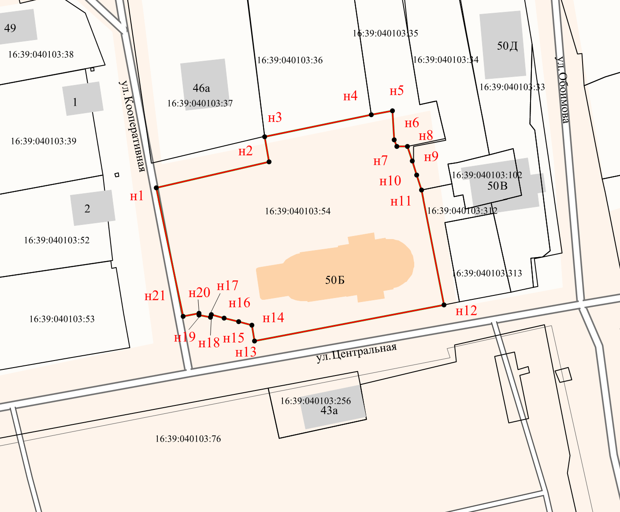

Масштаб 1:1000

Используемые условные знаки и обозначения:

|  |  |
| --- | --- |
|  | – объект культурного наследия «Церковь», 1814 г. |
|  | – границы территории объекта культурного наследия |
| н1 – н21 | – характерные точки границы территории объекта культурного наследия |
|  | – граница земельного участка объекта культурного наследия |
| 16:39:040103:54 | – кадастровый номер земельного участка |

Картографическое описание   
границ территории объекта культурного наследия регионального значения «Церковь», 1814 г., расположенного по адресу: Республика Татарстан, Тукаевский муниципальный район, Бетькинское сельское поселение, с. Бетьки,   
ул. Центральная, д. 50 Б

Границы территории объекта культурного наследия регионального значения   
«Церковь», 1814 г., расположенного по адресу: Республика Татарстан, Тукаевский муниципальный район, Бетькинское сельское поселение, с. Бетьки, ул. Центральная, д. 50 Б, проходят:

|  |  |  |
| --- | --- | --- |
| Прохождение границ | | Описание прохождения границ |
| от точки | до точки |
| 1 | 2 | 3 |
| 1 | 2 | от точки 1, расположенной на красной линии  ул. Кооперативная в северо-восточном направлении  на расстоянии 35.43 метра до точки 2, расположенной на внутриквартальной территории |
| 2 | 3 | от точки 2 в северном направлении на расстоянии 7.75 метра, до точки 3, расположенной на северо-западной границе земельного участка с кадастровым номером 16:39:040103:54 |
| 3 | 5 | от точки 3, расположенной на северо-западной границе земельного участка с кадастровым номером 16:39:040103:54 в северо-восточном направлении  на расстоянии 39.89 метра до точки 5, расположенной северо-восточной границе земельного участка  с кадастровым номером 16:39:040103:54 |
| 5 | 7 | от точки 5, расположенной на северо-восточной границе земельного участка с кадастровым номером 16:39:040103:54 в юго-западном направлении  на расстоянии 11.07 метра до точки 7, расположенной на внутриквартальной территории |
| 7 | 8 | от точки 7, расположенной на внутриквартальной территории по границе земельного участка  с кадастровым номером 16:39:040103:54 в восточном направлении на расстоянии 3.26 метра до точки 8 |
| 8 | 12 | от точки 8, расположенной на внутриквартальной территории по границе земельного участка  с кадастровым номером 16:39:040103:54 в юго-восточном направлении на расстоянии 49.83 метра до точки 12, расположенной на красной линии ул. Центральная |
| 12 | 13 | от точки 12, расположенной на красной линии  ул. Центральная в юго-западном направлении  на расстоянии 58.87 метра до точки 13 по границе земельного участка с кадастровым номером 16:39:040103:54 |
| 1 | 2 | 3 |
| 13 | 14 | от точки 13, расположенной на красной линии  ул. Центральная в северном направлении на расстоянии 4.91 метра до точки 14, расположенной  на внутриквартальной территории |
| 14 | 17 | от точки 14, расположенной внутриквартальной территории в северо-западном направлении  на расстоянии 12.75 метра до точки 17 по границе земельного участка с кадастровым номером 16:39:040103:54 |
| 17 | 18 | от точки 17, расположенной внутриквартальной территории в юго-западном направлении на расстоянии 0.95 метра до точки 18 по границе земельного участка  с кадастровым номером 16:39:040103:54 |
| 18 | 19 | от точки 18, расположенной внутриквартальной территории в северо-западном направлении  на расстоянии 3.56 метра до точки 19 по границе земельного участка с кадастровым номером 16:39:040103:54 |
| 19 | 20 | от точки 19, расположенной внутриквартальной территории в северном направлении на расстоянии  0.49 метра до точки 20 по |
| 20 | 21 | от точки 20, расположенной внутриквартальной территории в западном направлении на расстоянии  5.00 метра до точки 21 расположенной на красной линии ул. Кооперативная |
| 21 | 1 | от точки 21, расположенной юго-западной границе земельного участка с кадастровым номером  с кадастровым номером 16:39:040103:54 в северо-западном направлении на расстоянии 40.12 метра  до точки 1 |

Таблица характерных точек

границ территории объекта культурного наследия регионального значения   
«Церковь», 1814 г., расположенного по адресу: Республика Татарстан, Тукаевский муниципальный район, Бетькинское сельское поселение, с. Бетьки,   
ул. Центральная, д. 50 Б

|  |  |  |
| --- | --- | --- |
| № | Координаты характерных точек  в местной системе координат (МСК-16) | |
| X | Y |
| 1 | 463486.01 | 2307188.63 |
| 2 | 463494.05 | 2307223.16 |
| 3 | 463501.67 | 2307221.75 |
| 4 | 463508.39 | 2307254.30 |
| 5 | 463509.61 | 2307260.84 |
| 6 | 463500.73 | 2307261.37 |
| 7 | 463498.71 | 2307262.17 |
| 8 | 463498.78 | 2307265.43 |
| 9 | 463494.26 | 2307266.87 |
| 10 | 463489.97 | 2307268.24 |
| 11 | 463485.43 | 2307269.69 |
| 12 | 463450.27 | 2307276.50 |
| 13 | 463439.21 | 2307218.68 |
| 14 | 463444.04 | 2307217.82 |
| 15 | 463445.11 | 2307213.76 |
| 16 | 463446.27 | 2307209.42 |
| 17 | 463447.31 | 2307205.50 |
| 18 | 463446.41 | 2307205.21 |
| 19 | 463447.21 | 2307201.74 |
| 20 | 463447.70 | 2307201.74 |
| 21 | 463446.74 | 2307196.83 |
| 1 | 463486.01 | 2307188.63 |